Памятка населению

«Осторожно! Терроризм»

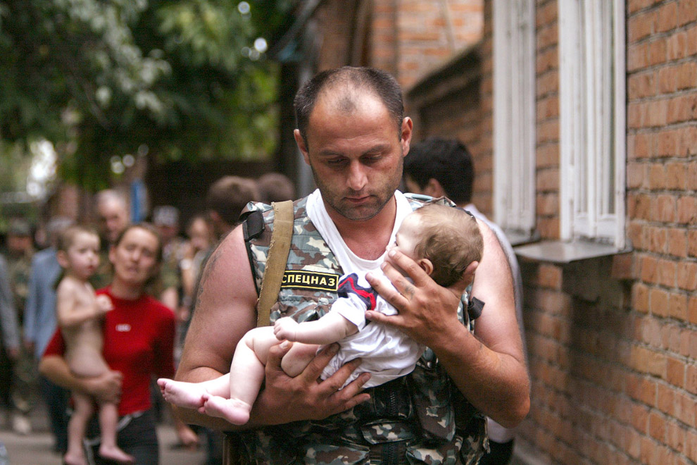

Уважаемые жители Волгограда!

В связи с осложнением обстановки в стране, связанным с проведением террористических актов, призываем Вас быть предельно бдительными. Сегодня наибольшую реальную угрозу для общества представляет терроризм, стремительный рост которого приносит страдания и гибель большому количеству людей. Организаторы террористических актов стремятся посеять страх среди населения, дестабилизировать обстановку, нанести ущерб государству, затруднить работу правоохранительных органов. Усилено противостоять угрозе терроризма можно только тогда, когда подавляющее большинство граждан владеет основами знаний по предупреждению террористических актов и защите при их возникновении.
Как действовать при обнаружении взрывного устройства или предмета, похожего на взрывное устройство.
В случае обнаружения взрывного устройства или предмета, похожего на взрывного устройство, необходимо выполнить следующие рекомендации:
- категорически запрещается самостоятельно вскрывать и осматривать подозрительные предметы, отойдите дальше от находки;
- предупредите окружающих вас людей об опасной находке;
- соблюдая спокойствие, без паники, отойдите на безопасное расстояние;
- позвоните (сообщите) о факте обнаружения взрывного устройства или предмета, похожего на взрывное устройство в правоохранительные органы.
До прибытия специалистов по осмотру мест происшествий, связанных с применением взрывных веществ никаких действий с обнаруженным предметом не предпринимать! – Это может привести к их взрыву.
Как вести себя при похищении и став заложником террористов?
Не допускайте действий, которые могут спровоцировать нападавших к применению оружия и привести к человеческим жертвам.
Переносите лишения, оскорбления и унижения, не смотрите в глаза преступникам, не ведите себя вызывающе.
Выполняйте требования преступников, не противоречьте им, не рискуйте жизнью.
На совершение любых действий (сесть, встать, попить, сходить в туалет) спрашивайте разрешения.
Если вы ранены, постарайтесь не двигаться, этим вы сократите потерю крови.
ПОМНИТЕ: ВАША ЦЕЛЬ – ОСТАТЬСЯ В ЖИВЫХ.
Во время проведения операции по вашему освобождению соблюдайте требования:
- лежите на полу лицом вниз, голову закройте руками и не двигайтесь;
- ни в коем случае не бегите навстречу сотрудникам спецслужб или от них, так как они могут принять вас за преступника;
- если есть возможность, держитесь подальше от проемов дверей и окон;
- постарайтесь взять себя в руки, не падайте духом, наберитесь терпения, сотрудники спецслужб делают все для вашего спасения!

Поступление угрозы по телефону
Не бойтесь запугиваний преступников, по окончании разговора немедленно сообщите в правоохранительные органы. Хорошо, если на вашем телефоне есть автоматический определитель номера и звукозаписывающие устройство. Номер звонившего и фонограмма разговора станет существенным материалом работы и доказательной базой для правоохранительных органов.
При отсутствии этого выполните следующее:
- запомните разговор и зафиксируйте его на бумаге;
- отметьте пол и возраст звонившего, особенности речи:
- голос (громкий, тихий, низкий, высокий);
- темп речи (быстрый, медленный);
- произношение;
- манера речи;
- отметьте характер звонка (городской или межгород).
Если есть опасения, что ваш телефон прослушивается преступниками – перезвоните о факте угрозы в правоохранительные органы с другого телефона.
Поступление угрозы в письменном виде
При поступлении угрозы в письменном форме обращайтесь с этим документом максимально осторожно.
Не оставляйте на нем отпечатков своих пальцев (по возможности).
Не мните документ, уберите в пакет или в отдельную папку.
Сохраняйте все: сам документ, упаковку, - ничего не выбрасывайте. Не сообщайте окружающим о содержании угрозы.
Прием от граждан анонимных материалов, содержащих различного рода угрозы и требования, оформляется их письменным заявлением или протоколом принятия устного заявления о получении или обнаружении таких материалов

ЕДИНЫЙ ТЕЛЕФОН ВЫЗОВА ЭКСТРЕННЫХ ОПЕРАТИВНЫХ СЛУЖБ 112
Комитет гражданской защиты населения
администрации Волгограда

